Projekt Handyhalter |  | 6 h
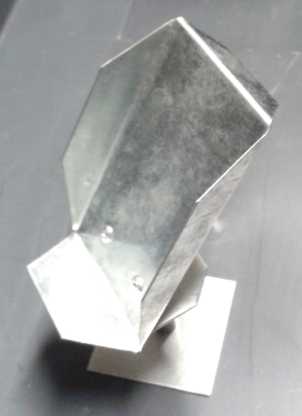

Bereich (Schwerpunkt) | ET MT IT HT GMT
Klassenstufe | achte Klasse
Voraussetzungen | Elementare Grundlagen der Metalltechnik:  - Messen  - Rohmaße prüfen  - Technische Zeichnung lesen können  - Werkzeug und Werkstattkenntnis
Kompetenzen | Die Schülerinnen und Schüler können,  - technische und physikalische Größen  (Messverfahren, Messgeräte, Messdaten, Messgenauigkeit) erfassen,  - technische Größen (technische Kommunikation, Bauplan, technische Zeichnung, Anreißen) übertragen,  - technische Systeme analysieren (Werkstoffe, Bauelemente, technische Prinzipien, Gestaltung),  - Bohrungen herstellen,  - mit handgeführten Werkzeugen umgehen.
Schwierigkeitsgrad | Stufe 1

1. Projektbeschreibung

Bei diesem Projekt sollen die Schülerinnen und Schüler angeleitet in der Metallwerkstatt einen Handyhalter für ihr eigenes Handy produzieren. Grundlage hierfür sind technische Zeichnungen die die einzelnen Komponenten des Handyhalters abbilden. Dieses Projekt ist ein einführendes Projekt und kann prinzipiell als Projekt zur Vermittlung von Grundlagen in der Metallwerkstatt verstanden werden.
Die Schülerinnen und Schüler bekommen zunächst ein verzinktes Stahlblech (Handyschalenblech) welches entgratet und dann auf seine Rohmaße geprüft wird. Das richtige Messmittel wählen die Schülerinnen und Schüler selbst aus. Im Anschluss wird das eigene Handy vermessen um zu prüfen ob es mit den Maßen der technischen Zeichnung vereinbar ist. Wenn dies nicht der Fall ist kann die Kantlinie entsprechend verschoben werden. Die Zuschnitte, Kantlinien und Bohrungen werden angerissen. Anschließend werden die Bohrungen gekörnt und hergestellt.
Mit Hilfe einer Handhebelschere (Durchlaufschere) werden die Konturen zugeschnitten. Alle Schnittkanten werden, um Schnittverletzungen zu vermeiden, entgratet. Nun werden die einzelnen Seiten kantgebogen und mittels eines Winkelmessers überprüft.
Das Rundmaterial für das Verbindungsstück wird von den Schülerinnen und Schülern auf die entsprechende Länge gesägt. Die Stirnseiten werden auf das richtige Maß gefeilt und entgratet. Die Stirnseiten werden angekörnt und mit Bohrungen und Gewinden versehen.
Für die Halterung wird zunächst das Blech entgratet und dann mit Zuschnitten, Kantlinien und Bohrungen (ankörnen) versehen. Schließlich wird die Halterung abgekantet. Für den Sockel wird das Blech entgratet, angerissen, gekörnt und mit Bohrungen versehen.
Die Handyhalterschale wird mit der Halterung gemeinsam gebohrt und mit Nieten gefügt. Anschließend werden die Bauteile mittels Schrauben zusammengefügt.

2. Bezug zum Lehrplan

Bezüge zum Lehrplan finden sich beim Projekt Handyhalter zunächst einmal im Bereich „Technische Systeme“.
Die Schülerinnen und Schüler lernen Werkstoffe, hier insbesondere Metalle und ihre Eigenschaften (Zerspanbarkeit, Umformbarkeit usw.), kennen. Sie stellen Bauelemente mit verschiedenen Funktionen her, die gemeinsam ein einfaches technisches System darstellen. Des Weiteren finden sich Bezüge zum Bereich Informationsquellen, technischer Kommunikation und deren Auswertung. Die Schülerinnen und Schüler üben sich im Zeichnungen lesen, verstehen und übertragen. Dieser Bereich sollte grundlegend im Theorieunterricht behandelt werden. Weitere Querverbindungen zum Lehrplan können im Bereich „Erfassung von technischen und physikalischen Größen“ gefunden werden. Die Schülerinnen und Schüler lernen neue Messverfahren kennen und üben sich im Umgang mit diesen. Aspekte wie Messgrößen, Messfehler, Messgenauigkeit und Messgeräte spielen hier eine Rolle.

